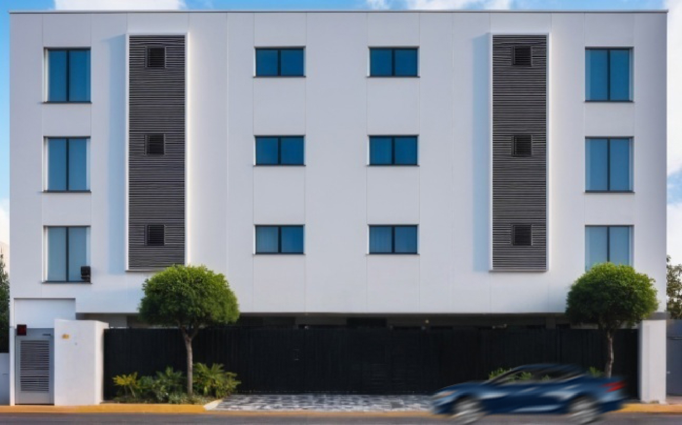

COMPLEJO DE 12
CONDOMINIOS MURUA
CERRADA HERRADURA No. 20250
COLONIA EX EJIDO CHILPANCINGO (FRACC MURUA)
DELEGACION OTAY CENTENARIO
TIJUANA BC CP 22440

COMPLEJO DE 12
CONDOMINIOS MURUA

FORMADO DE 4 CONDOMINIOS POR NIVEL
PLANTA BAJA ESTACIONAMIENTO Y 3 NIVELES.
CADA CONDOMINIO CUENTA CON 71 M2
CON LAS SIGUIENTES AREAS:
- SALA
- COMEDOR
- COCINA INTEGRAL
- 2 RECAMARAS
- 1 BAÑO COMPLETO
- AREA DE SERVICIO
- 1 CAJON DE ESTACIONAMIENTO

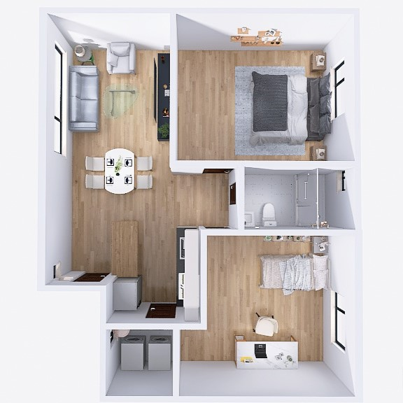

COMPLEJO DE 12
CONDOMINIOS MURUA

CADA CONDOMINIO CUENTA CON LOS SIGUIENTES ACABADOS:
- PISO CERAMICO
- COCINA INTEGRAL (SIN ELECTRODOMESTICOS)
- MUROS Y TECHOS APLANADO LISO
- PINTURA EN MUROS Y TECHOS
- BAÑOS COMPLETOS (SIN CANCELERIA EN REGADERA)
- PUERTAS DE TAMBOR
- CANCELERIA EN VENTANAS
- 1 CAJON DE ESTACIONAMIENTO
- CISTERNA
- GAS ESTACIONARIO
- PUERTA DE SEGURIDAD EN ESTACIONAMIENTO
- 2 CAJONES PARA VISITAS
- SOLO 12 CONDOMINIOS

